Arhitekture i algoritmi DSP II

Projektni zadatak:
Realizacija algoritma kombinovanja kanala na Cirrus Logic DSP platformi

Student: Mihailo Marković RA191-2015 | Mentor: Doc. Dr Jelena Kovačević
Novi Sad, 2018.

Sadržaj

1. Opis zadatka 1
2. Radno okruženje 2
3. Opis realizacije 3
4. Ispitivanje i verifikacija 4

Opis zadatka

Na osnovu šeme kombinovanja kanala prikazane na slici ispod, kao i tabele kontrola za dato kombinovanje kanala, realizovati algoritam kroz četiri modela kreiranja DSP aplikacije.
Krajnja ciljana platforma je Cirrus Logic DSP. Na ulaz programa dolaze dva audio kanala, a izlazi do 8 kanala.
Potrebno je omogućiti prosleđivanje naziva ulaznih i izlaznih datoteka kao i vrednosti kontrola preko komandne linije.
Na osnovu referentnog C koda realizovati C kod prilagođen aritmetici Crystal DSP procesora, poštujući motodologiju izrade modula. Testirati izlaze modela 0, 1, 2 i 3 koristeći date test vektore i PCMCompare.exe alat za poređenje datoteka. Automatizovati proces testiranja upotrebom batch skripte.
Rešenje testirati na osnovu priloženih test-vektora. Smatra se da je test vektor prošao proveru ukoliko su izlazi iz referentnog koda bit-identični sa izlazima implementacije koda prilagođenog za prevođenje odnosno da se spektralne slike izlaza iz referentnog koda poklapaju sa spektralnim slikama izlaza implementacije na ciljnoj platformi.
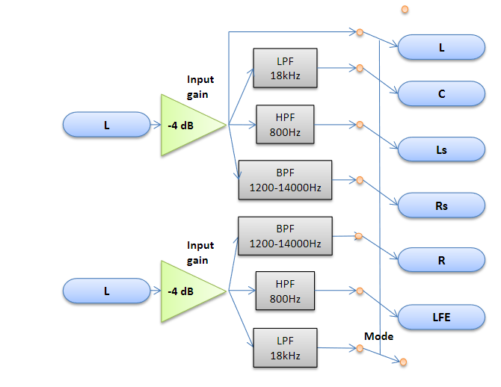

Opis realizacije

Model 0 – referentni C kod:
Kod u kom nije potrebno voditi računa o ograničenjima fizičke platforme. Namena referentnog koda je ispitivanje i verifikacija algoritma. Kod referentnog koda se vodi računa isključivo o ispravnosti rešenja, kvalitetu i tačnosti izlaznih vrednosti.
Model 1 – funkcionalna optimizacija C koda:
U ovom koraku je neophodna funkcionalna optimizacija C koda prilagođena DSP procesoru. Ova optimizacija podrazumeva izmene u referentnom kodu u skladu sa hardverskim proširenjima procesora. Nakon primene optimizacionih tehnika, rezultat izvršavanja Modela 1 mora biti identičan na nivou bita rezultatu izvršavanja Modela 0. Neki od primera optimizacije C koda su:
- Smanjenje broja argumenata kod funkcije obrade
- Uklanjanje lokalnih struktura
- Pristupanje podacima
- Optimizacija programskih petlji
Model 2 – prilagođenje koda aritmetici DSP-a:
Referentni kod algoritma je najčešće zasnovan na aritmetici sa pokretnim zarezom, koja se bez modifikacija ne može prevesti kompajlerom za procesore sa aritmetikom u nepokretnom zarezu. U ovoj fazi razvoja potrebno je funkcionalno optimizovan kod prialgoditi aritmetici ciljne platforme, ali tako da je i dalje prevodiv opštenamenskim kompajlerima. Ovaj problem se rešava tako što se uvode klase koje služe za emulaciju tipova u nepokretnom zarezu. Na ovaj način se obezbeđuje kod čija aritmetika u potpunosti prati aritmetiku ciljnog procesora. Kompajler koji se koristi za razvoj aplikacija na procesorima CS48x zove se CCC (Cirrus Logic C Compiler). Najveći problemi prilikom formiranja Modela 2 su posledica različite preciznosti kod aritmetike sa nepokretnim zarezom u odnosu na aritmetiku sa pokretnim zarezom.
Model 3 – prevođenje koda kompajlerom za ciljnu arhitekturu:
U ovoj fazi razvoja koda uvodi se namenski DSP kompajler, pa modifikacije podrazumevaju prilagođenje koda specifičnostima C kompajlera za ciljni procesor. Najpre se napravi simulatorski projekat koristeći CLIDE razvojno okruženje, pa se u njega dodaju datoteke sa izvornim kodom Modela 2. Svim globalnim promenljivama potrebno je pridružiti kvalifikator memorijske zone. Nakon toga pristupa se proceni utroška resursa i optimizaciji koda. Nakon toga, delovi koda koji su i dalje neefikasni, optimizuju se na nivou asemblerskog koda.

Ispitivanje i verifikacija

Na kraju svakog modula je neophodno proveriti ispravnost rešenja, tako što se izlazni vektori modula porede sa izlaznim vektorima Modela 0.
Ispitivanje se vrši na nekoliko načina:

Slušni testovi – spada u kategoriju subjektivnih metoda. Ovaj pristup omogućava brzo i efikasno uočavanje grešaka prepoznatljivim ljudskom uhu.
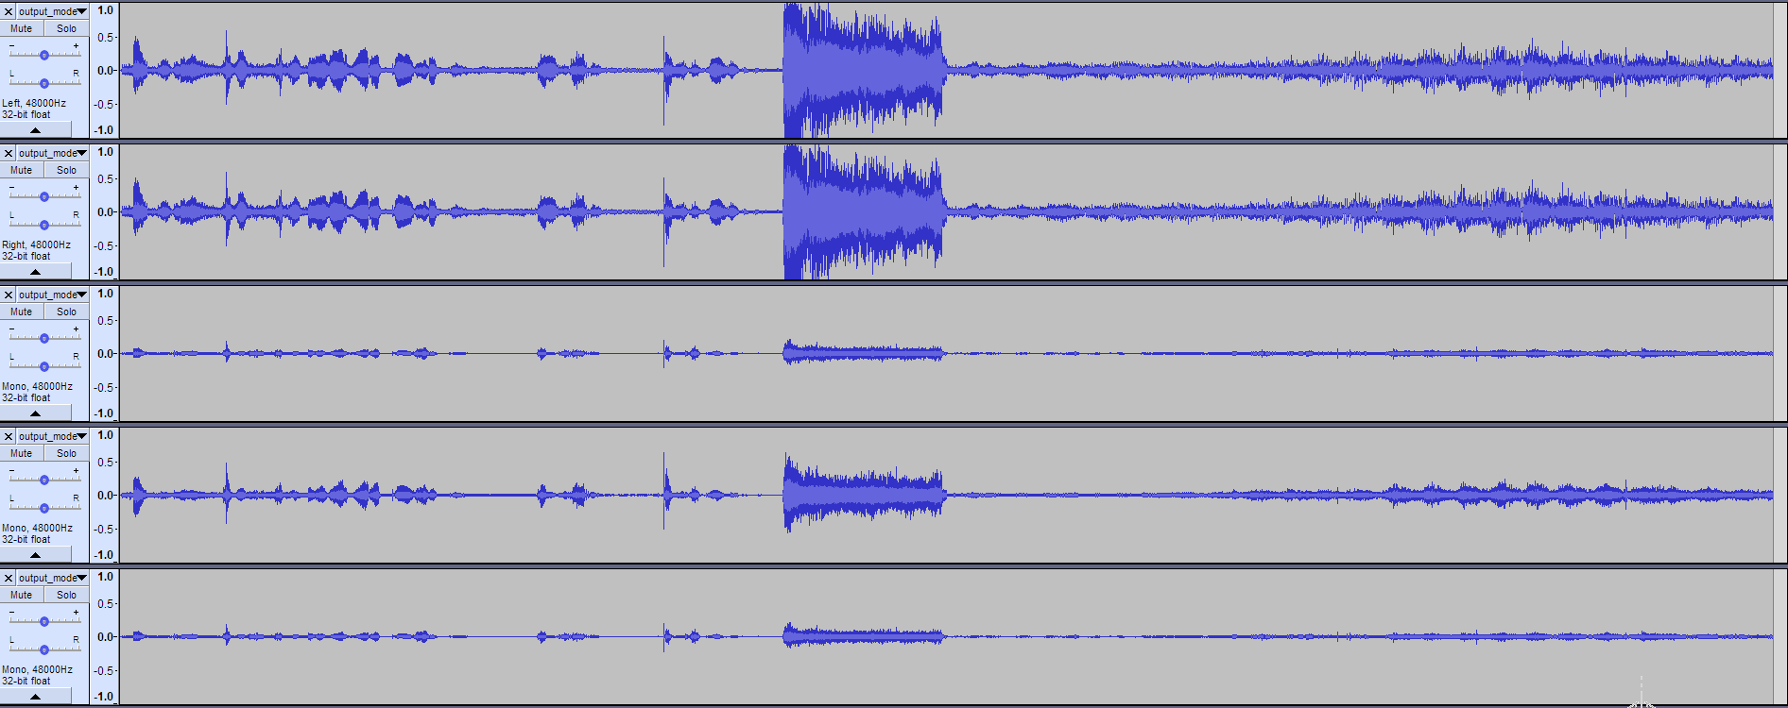
Model 0 – titanic_horn.wav, 2 channel into 6 channels (jedan se ne vidi, ispod je)

Test identičnosti na nivou bita – ovo ispitivanje se vrši tako što se ispitna i referentna datoteka porede na nivou binarnog zapisa. Ovo se vrši alatom PCMCompare.exe.

Primer pozivanja alata PCMCompare.exe i njegovog ispisa

Još neke metode su poređenje spektra signala korišćenjem alata Audacity, poređenje binarnog/heksadecimalnog sadržaja dve datoteke direktnim posmatranjem kroz određene alate (Total Commander, HxD Editor itd.)

